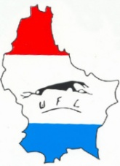 | Wandhond Frenn Letzebuerg  Duerfstrooss 40  L-9759 Knaphoscheid  Tel: +352 92 15 37 e-mail: kirldground@pt.lu

Demande d’adhésion au club

Nom

Prénom

Adresse

Code postal

Ville

Téléphone

Courriel impératif car toute invitation est envoyé via courriel

Cotisation simple 20€ à payer durant le premier trimestre de l’année.

Cotisation éleveur avec citation de l’élevage et annonce de portées et saillies 50€. Cotisation réservée uniquement aux éleveurs de lévriers.

